國立苗栗高級商業職業學校110學年度第一學期
親職教育講座暨親師懇談會-校務交流
◎座談時間：110年9月25日(星期六) 08：00 ~ 09：00
◎線上會議
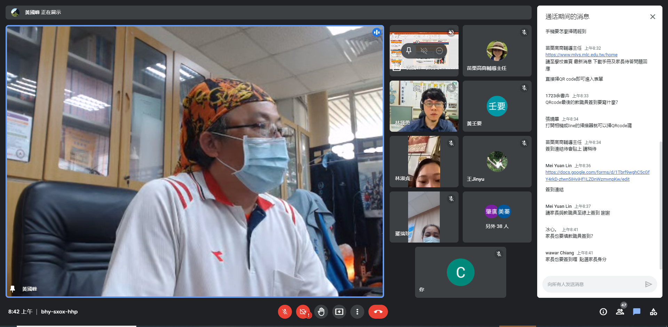
校長主持
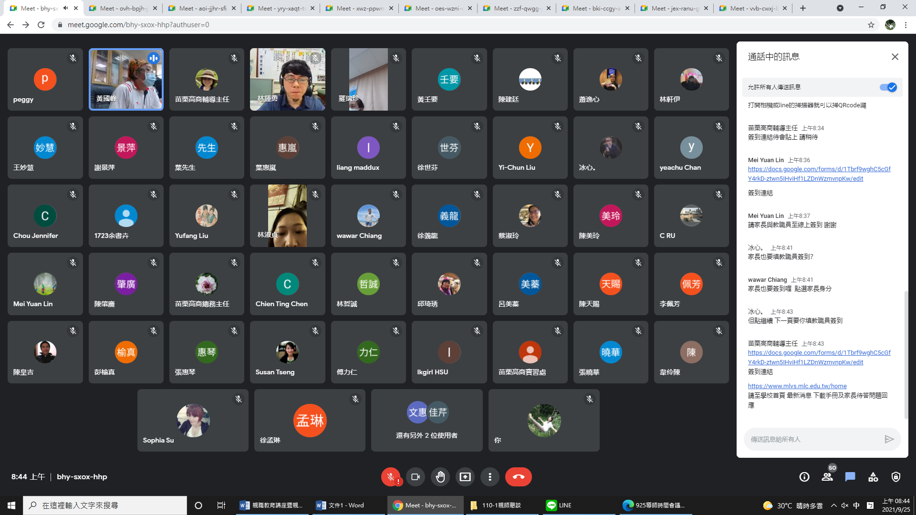
校務交流Q&A
國立苗栗高級商業職業學校110學年度第一學期
親職教育講座暨親師懇談會-親師座談
◎座談時間：110年9月25日(星期六) 09：00 ~ 10：00
◎線上會議
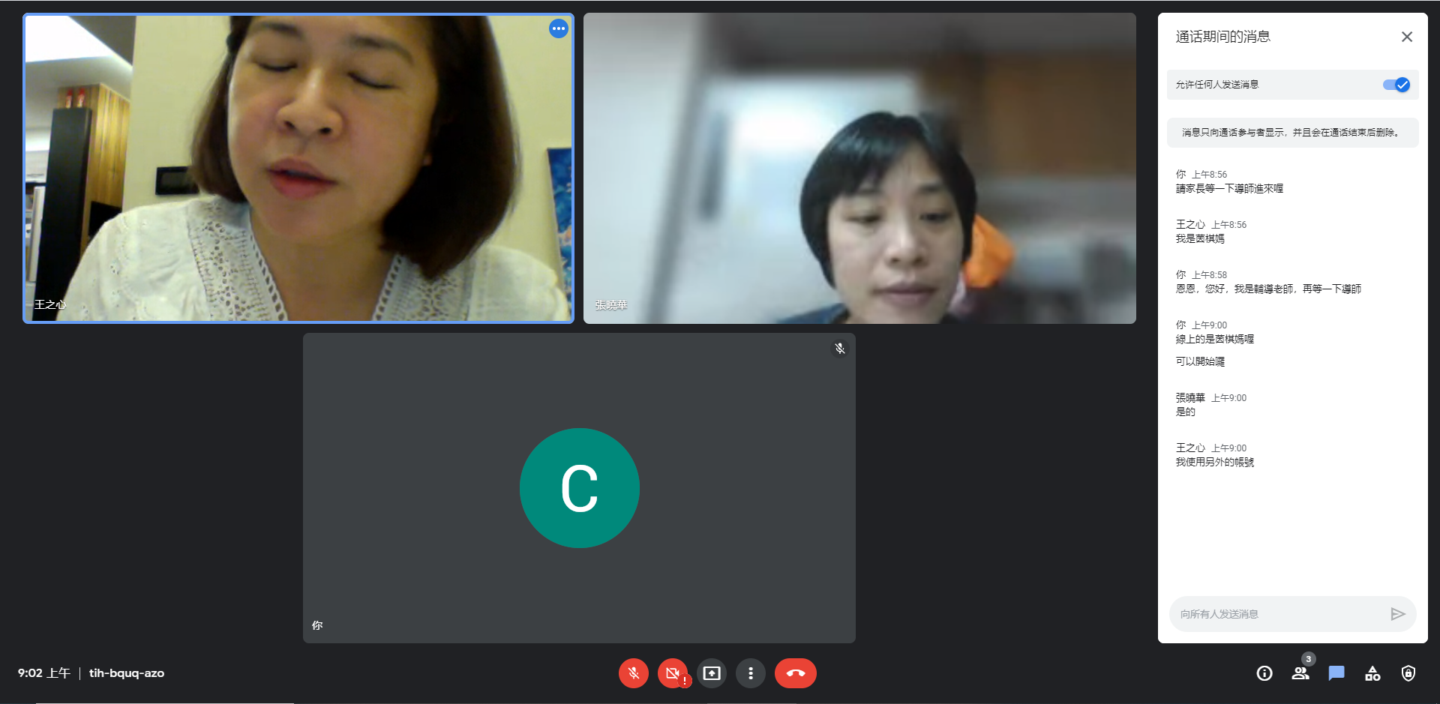
班導師與家長分享交流
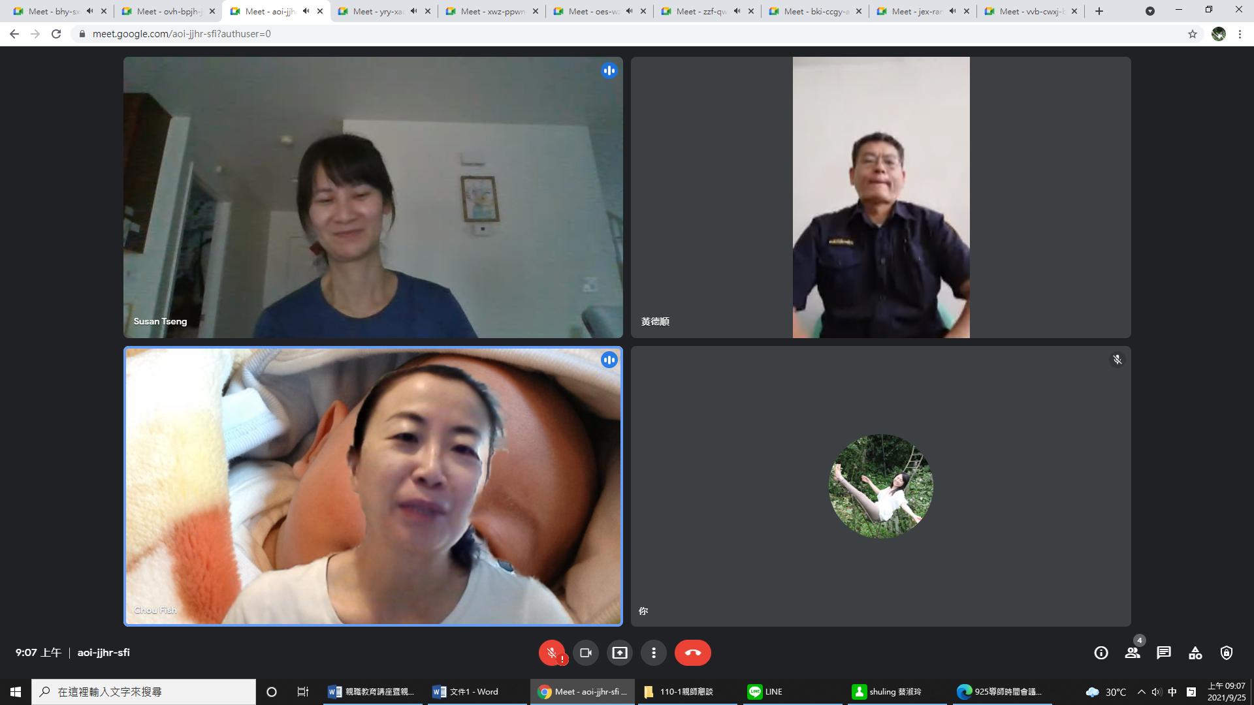
班導師與家長分享交流
國立苗栗高級商業職業學校110學年度第一學期
親職教育講座-108課綱學習歷程檔案與升學配套
◎座談時間：110年9月25日(星期六) 10：00 ~ 11：00
◎線上會議
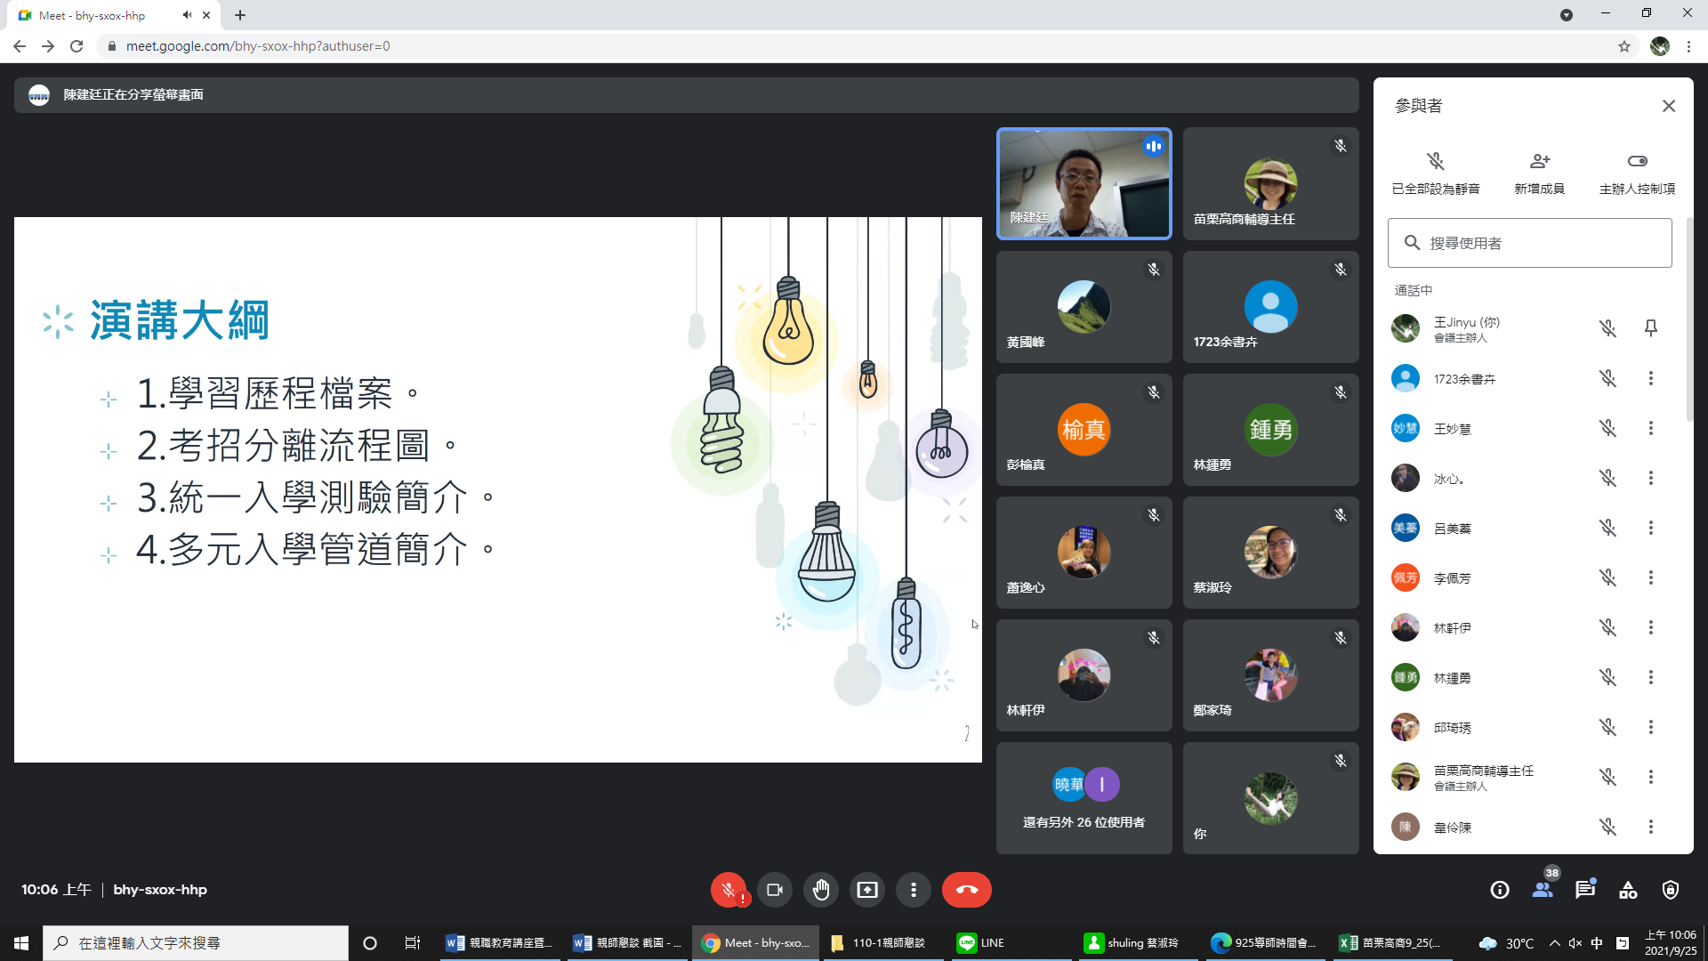
說明講座大綱
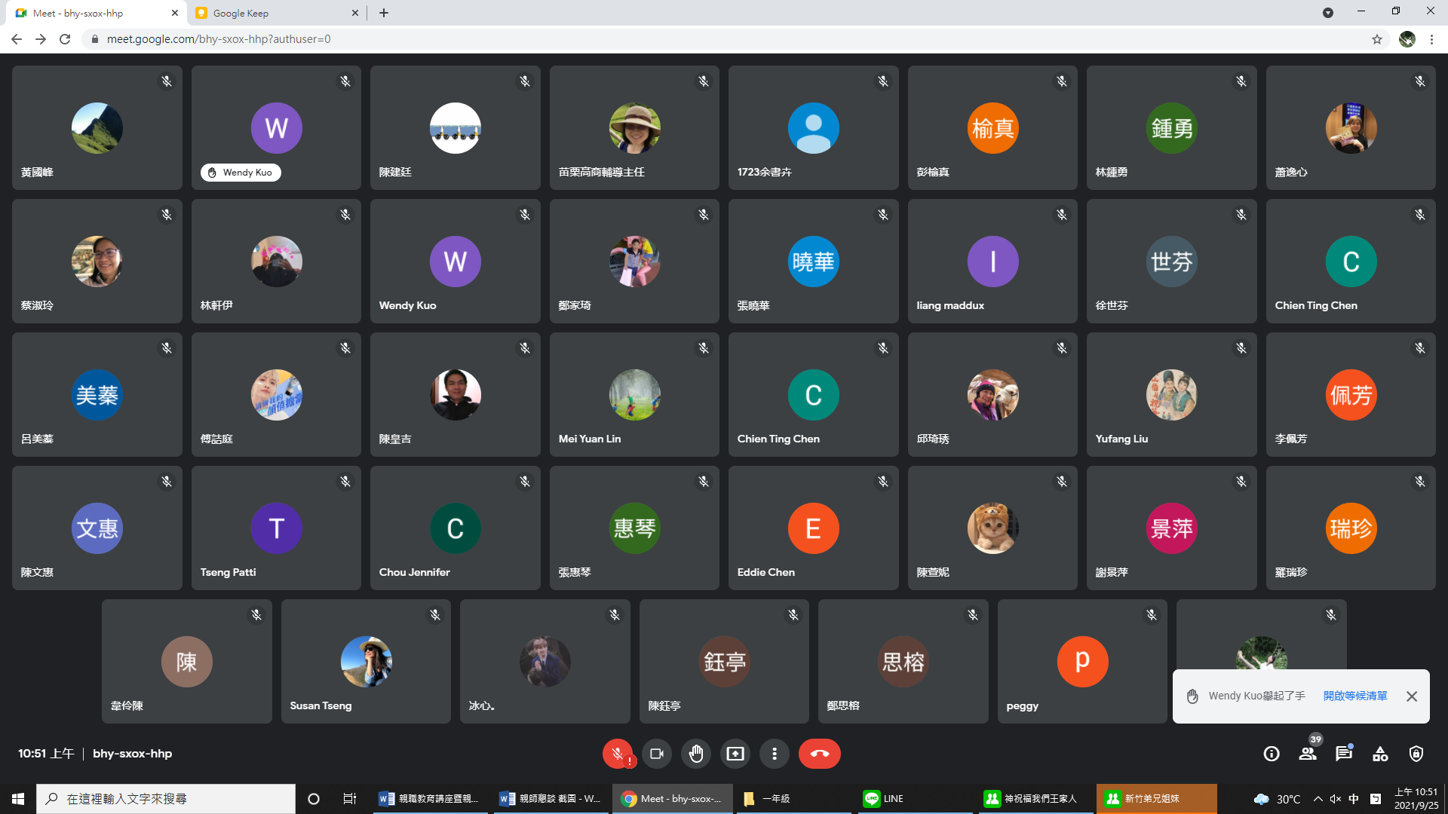

國立苗栗高級商業職業學校110學年度第一學期
親職教育講座-108課綱選課說明
◎座談時間：110年9月25日(星期六) 10：00 ~ 11：00
◎線上會議
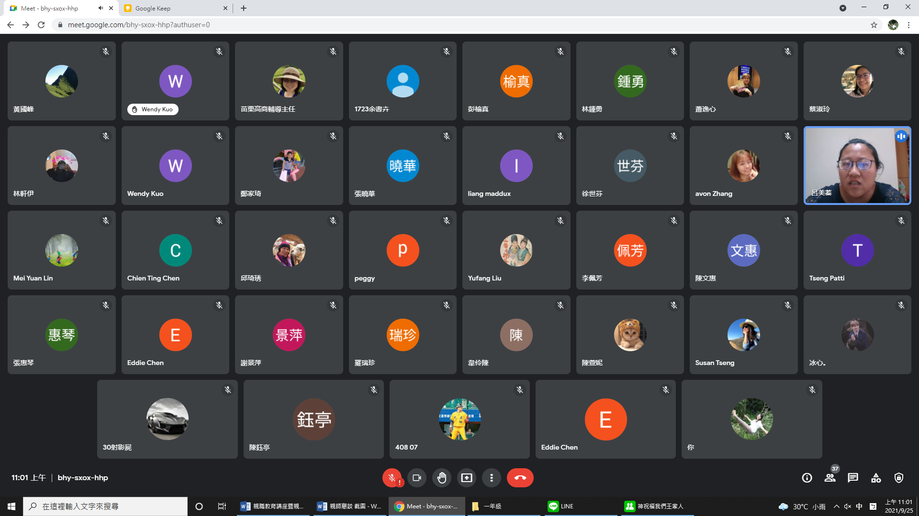
說明講座大綱
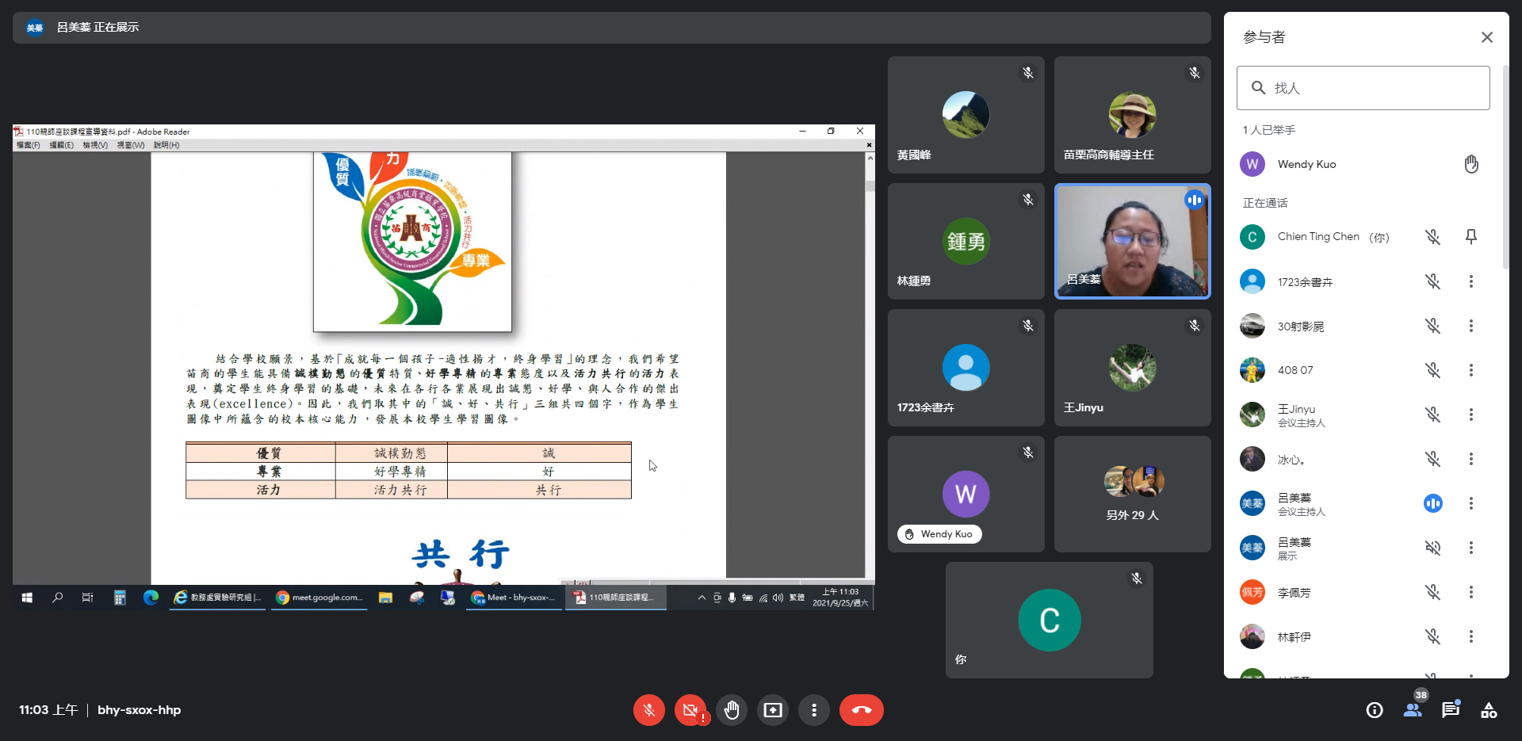

國立苗栗高級商業職業學校110學年度第一學期
親職教育講座-學生自主學習
◎座談時間：110年9月25日(星期六) 11：00 ~ 12：00
◎線上會議
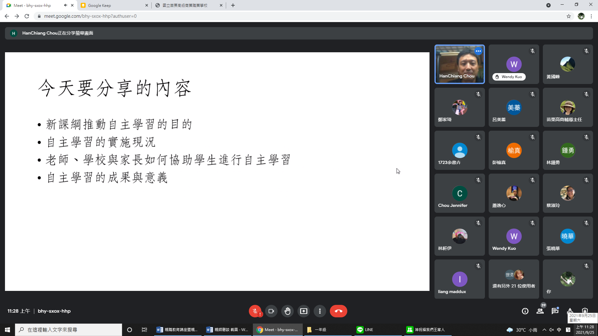
講座大綱
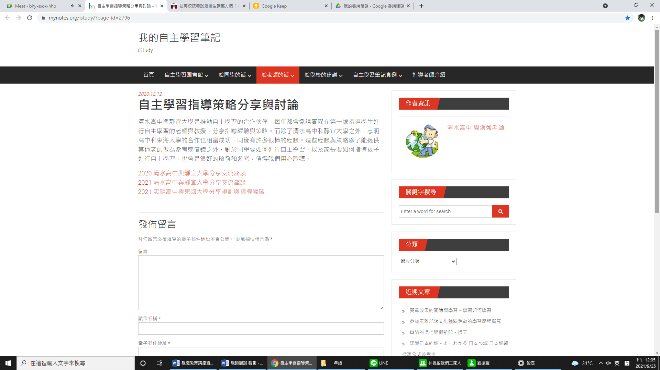
講師分享自主學習筆記
國立苗栗高級商業職業學校110學年度第一學期
情感教育講座-如何與孩子談性說愛
◎座談時間：110年9月25日(星期六) 13：30 ~ 15：30
◎線上會議
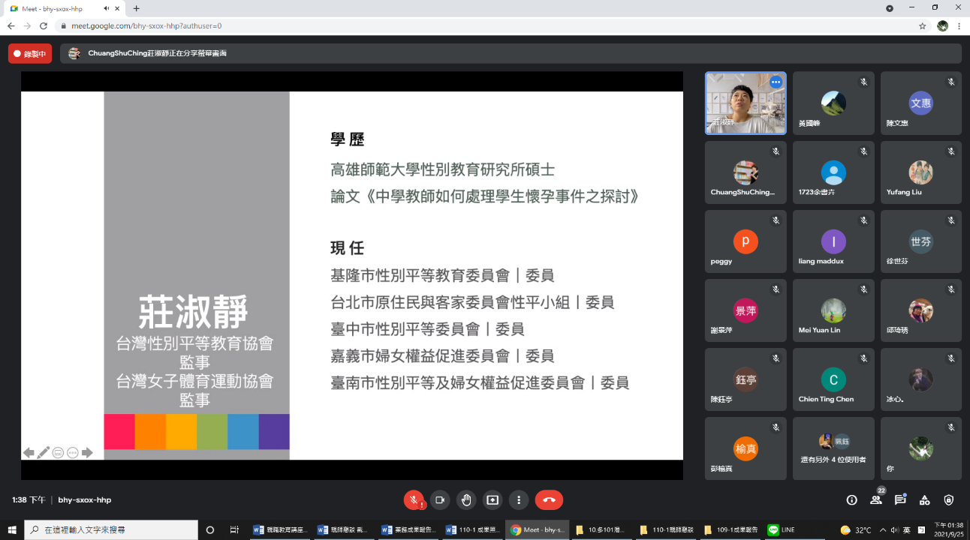
講師自我介紹
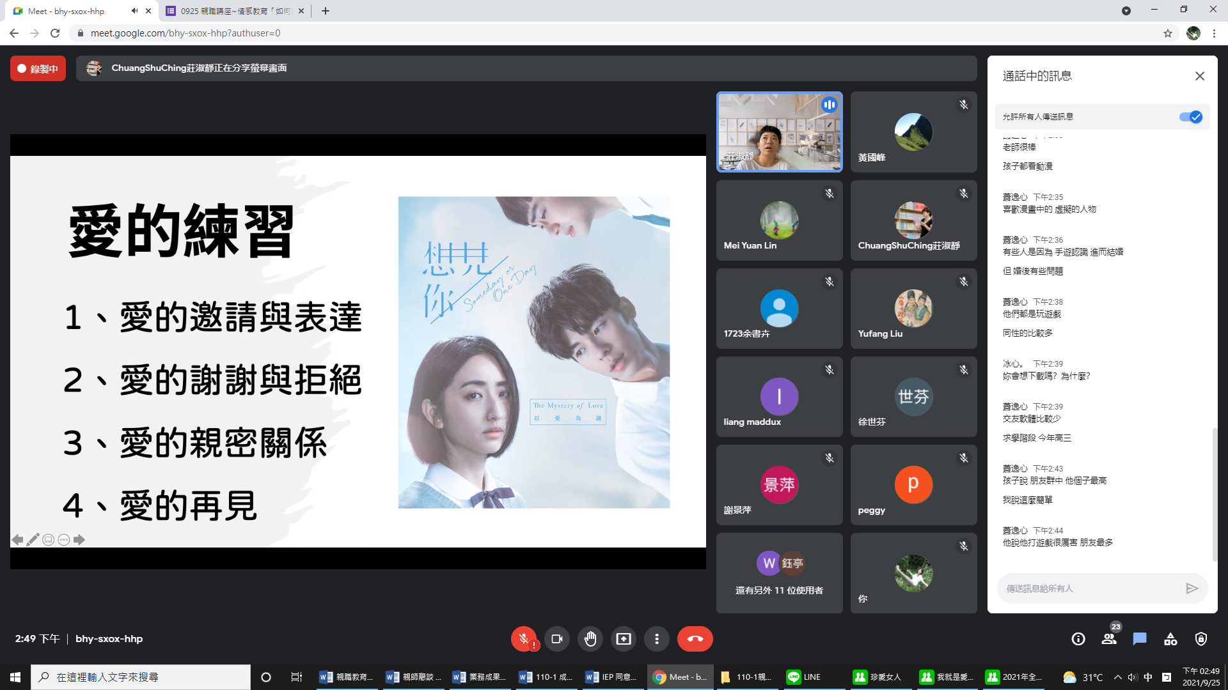
說明愛的練習

